**UNIVERSIDADE DE SÃO PAULO**

**ESCOLA DE ARTES, CIÊNCIAS E HUMANIDADES**

GOVERNO ABERTO

PROFA. DRA. GISELE S. CRAVEIRO

CAMILA IZIDIO Nº 8061643

DOUGLAS FERNANDO Nº6791898

PRISCILA COURA LEME DA SILVA Nº 7525825

RODRIGO GUERRA Nº 8516947

VANESSA NIGRO PARO Nº 8061747

**Acesso à informação e Dados Abertos:** Dados Abertos e Nível de Maturação das Informações Portal de Transparência da Prefeitura de São Paulo

São Paulo

Outono, 2017

**SUMÁRIO**

1. **OBJETIVO GERAL…………………………………………………...2**
2. **OBJETIVOS ESPECÍFICOS………………………………………...2**
3. **ESCOPO DE PORTAIS……………………………………………...2**
4. **JUSTIFICATIVA……………………………………………………….2**
5. **METODOLOGIA……………………………………………………....3**
6. **CRONOGRAMA……………………………………………………....4**

**REFERÊNCIAS BIBLIOGRÁFICAS………………………………..5**

**OBJETIVO GERAL**

Identificar e qualificar a disponibilização de informação de transparência e dados abertos da Prefeitura de São.

**OBJETIVOS ESPECÍFICOS**

* identificar falhas e indisponibilidades no Portal de Transparência da Prefeitura de São Paulo;
* apontar dados que interligam-se com o Portal nas plataformas: MOBILAB, Vitrine de APIS, CKAN, GEOSAMPA e Portal de Transparência.

**ESCOPO DE PORTAIS**

https://ckan.org/

http://transparencia.prefeitura.sp.gov.br

api.prodam.sp.gov.br

http://mobilab.prefeitura.sp.gov.br/dadosabertos/

http://geosampa.prefeitura.sp.gov.br

**JUSTIFICATIVA**

Após a 2ª Guerra Mundial, a reestruturação do Estado tornou-se condição básica para que a sociedade se recuperasse da destruição causada, além de políticas que pudessem atender aqueles que ficaram desolados. Nesse sentido, pensar o que hoje tem nome de políticas públicas foi fundamental para essa reconstrução dos países e junto com ela, durante as décadas que seguiram, estudos sobre transparência, accountability e mais recente a participação social na tomada de decisões do poder público.

Essa prestação de contas passou a fazer parte, como tema central da área, já que tem potencial fiscalizador e eficiente diante dos governos. Com a aprovação das leis de orçamento anuais, anual, plurianual e de diretrizes, as contas e inúmeras outras informações passaram a fazer parte das publicações de muitos governos, acima de tudo federal e estaduais. Os municípios ainda têm pouca tradição e prática de desenvolvimento de plataformas ou sites de transparência, pela baixa qualificação de servidores de municípios e dificuldade de organização e cobrança dos próprios cidadãos. Ainda assim, essa é uma tendência geral.

Mas a partir dessa disponibilização de dados, especialmente por meio da internet, via plataformas, mídias e portais surge uma segunda discussão fundamental para a compreensão dessa tendência: forma como é disponibilizado, qualidade dos dados e dos portais disponíveis na internet.

Assim, torna-se de extrema importância apontar as falhas e compreender a lógica de funcionamento desse mecanismo. E a cidade de São Paulo, como uma das cidades com mais tecnologia de abertura de dados pode ser uma importante difusora de boas práticas de open government.

**METODOLOGIA**

Selecionamos cinco banco de dados mais acessados e com maior disponibilidade de informações, são eles: CKAN, Portal de Transparência, MobiLab, Geosampa e Vitrine de APIs. Cada um do grupo procederá a uma análise minuciosa superficial sobre dados disponíveis e links em funcionamento.

Posteriormente faremos uma análise diferente para disponibilidade de APIs (Vitrine) e Portais de dados (Portal de Transparência) a partir do Manual de práticas distinguindo a partir do conceito de distribuição e reutilização. Utilizaremos uma escala de maturidade de dados em cada um dos portais.

Por fim faremos uma análise da ligação entre os dados, para descobrir se existe sinalização ou interligação entre esses diferentes portais, qualidade básica de dados abertos. Criaremos uma proposta de interligação entre os diferentes portais, caso haja tempo hábil e disponibilidade de recursos.

**CRONOGRAMA**

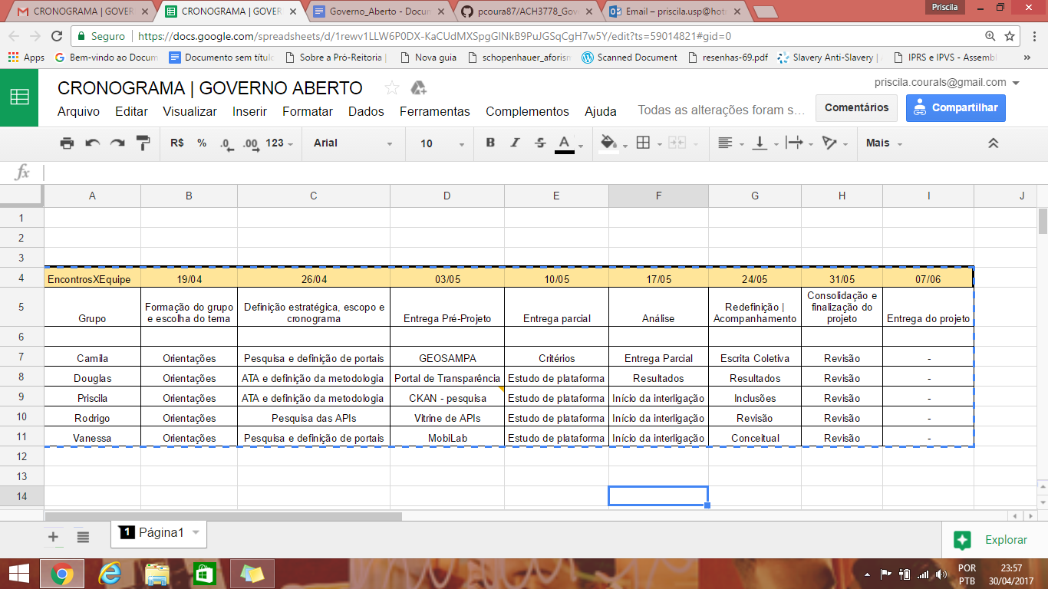

**REFERÊNCIAS BIBLIOGRÁFICAS**

DODS, Leigh; NEWMAN, Andrew. . Guia do Modelo de Maturidade de Dados Abertos, 2015. Governo do Estado de São Paulo. Acesso em 10/04/2017 às 15h21: http://www.governoaberto.sp.gov.br/wp-content/uploads/2016/02/Book-Web-Modelo-de-Maturidade-de-Dados-Abertos.pdf

LATHROP, Daniel; LAUREL, Ruma (Orgs.); Open Government: Collaboration, Transparency and Participation in Practice.